Tuto
Modifier un événement (rando ou marche nordique)

- Avoir un niveau « animateur » en droits d’administration

- Se connecter sur le site

- Cliquez sur Administration du site

- Allez sur Evènements et résultat
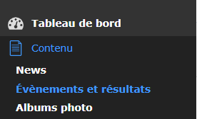

- Choisir un événement
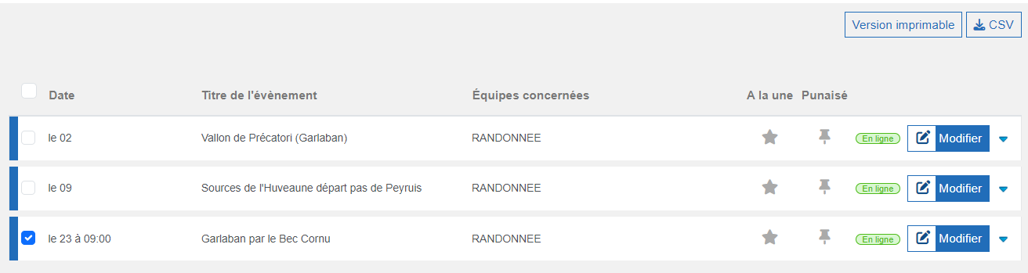

Cliquer sur Modifier

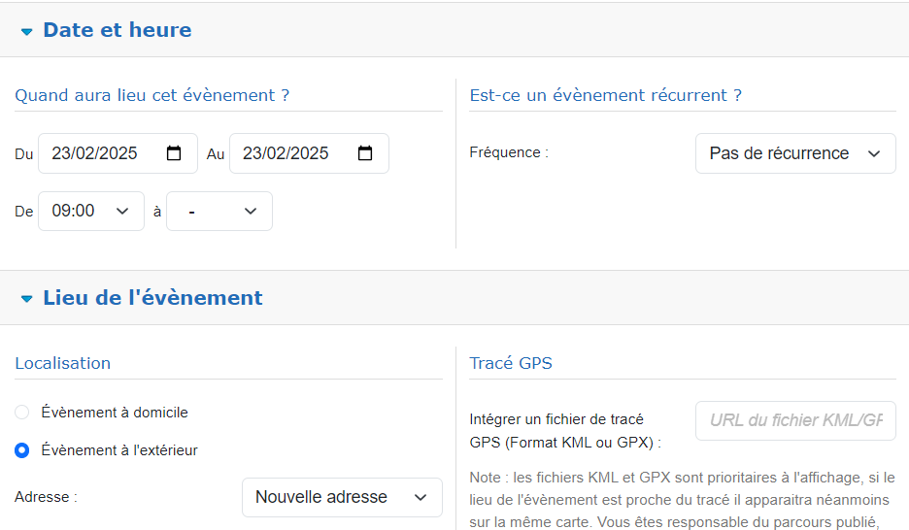
Renseigner Date et heure

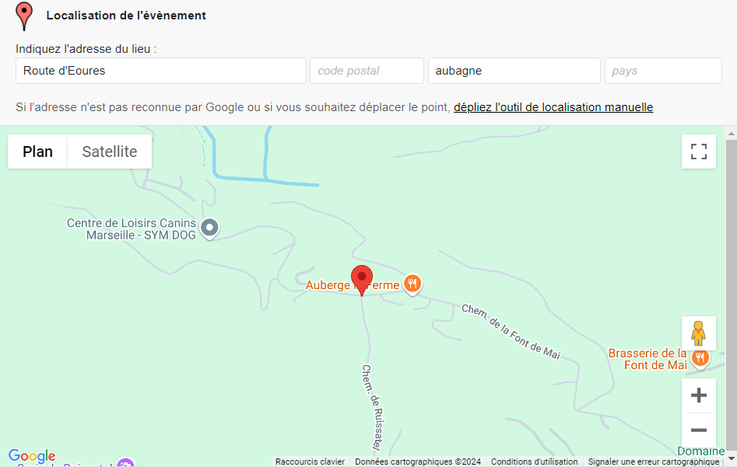
Renseigner le lieu de départ

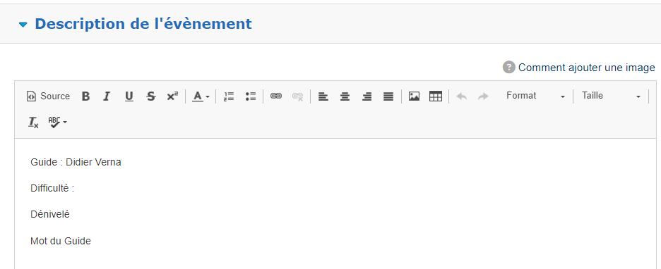
Renseigner le mot du guide (difficulté, distance dénivelé, difficultés particulières)

Vérifier l’heure de RDV à Pont de l’Etoile, éventuellement changer le lieu
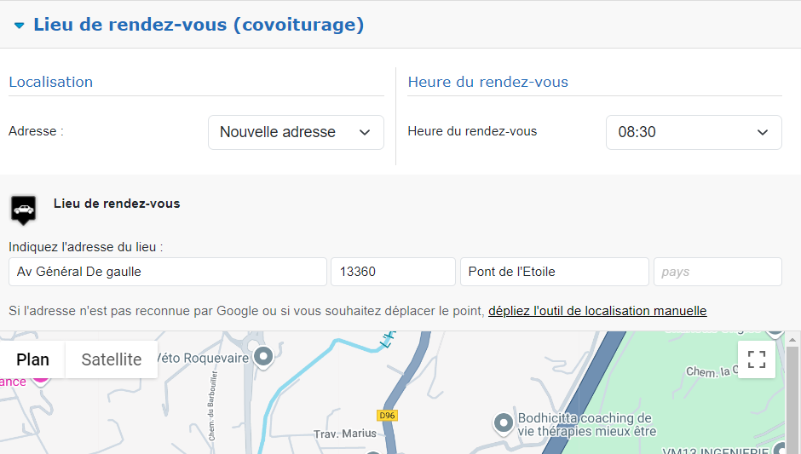

- On ENREGISTRE LES MODIFICATIONS !

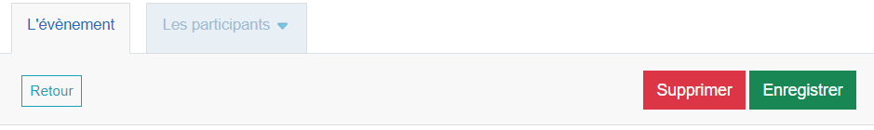

- Pm : la check- liste
- Nom de la rando
- Heure et Lieu de départ de la rando
- Mot du Guide
- Heure et lieu de RDV de covoiturage (en principe Pont de l’Etoile)

